**ELEMENTS POUR FAIRE LE PREVISIONNEL D’UN ORGANISME DE FORMATION**

**Rémunération Formateur**

Le chiffre d’affaire moyen annuel d’un formateur indépendant peut varier de 30 000€ brut à 60 000€ ce qui équivaut à un revenu net de moitié pour un calcul grossier, donc entre 15 000€ et 30 000€.  
De la même manière, il faut également préciser que certains formateurs ont un revenu mensuel à peine supérieur au SMIC.  
Explorons plus en détail les avantages de chaque statut par rapport à la rémunération.

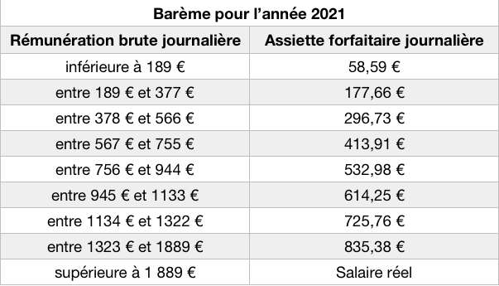

**Comparons les deux exemples très extrêmes a priori très différents mais in fine presque analogues :**

* Isabelle : formatrice indépendante dont le tarif moyen serait à 400€ HT/jour soit 480€TTC (TVA à 20%).
* Robert : formateur salarié rémunéré à 2000 € net/mois. Caractéristiques : pédagogue mais sans grande valeur ajoutée sur le marché.

**Grille de salaire pour un formateur en organisme de formation**

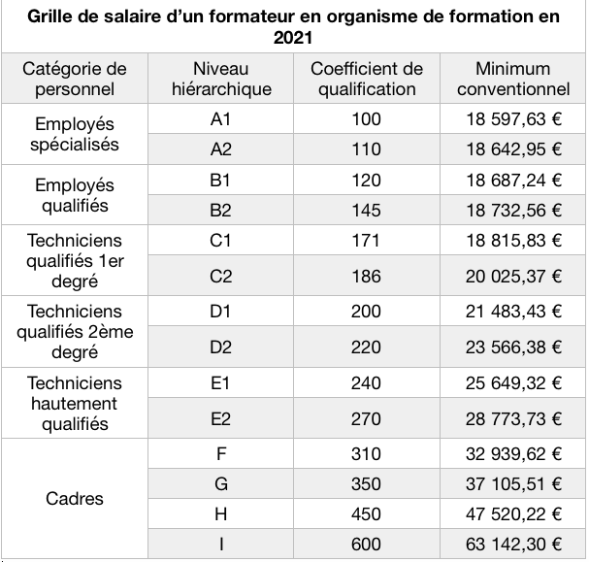

La grille de salaire d’un**formateur salarié** (organisme de formation, occasionnel et portage salarial) et son minima sont donc déterminés en fonction de 3 facteurs :

* La catégorie de personnel
* Le niveau hiérarchique
* Le coefficient de qualification

Ces données sont directement accessibles depuis votre bulletin de paie ou votre contrat de travail. Si ces informations viendraient à manquer sur les deux documents cités, dirigez-vous directement du côté des ressources humaines de votre organisme.

* **Employé spécialisé (niveau A)** : Prise en compte et exécution de missions simples et pré-définies.
* **Employé qualifié (niveau B)** : Prise en compte et exécution de tâches spécialisées.
* **Technicien qualifié 1er degré (niveau C**) : Responsable de la bonne pratique de règles relevant d’une technique bien définies.
* **Technicien qualifié 2ème degré (niveau D)**: Adaptation des interventions avec prise d’initiatives et de décisions. Capable d’encadrer, de conseiller et de contrôler.
* **Technicien hautement qualifié (niveau E)** : Mise en œuvre de ses propres travaux sous la tutelle d’un supérieur.
* **Cadre (niveau F)**: Exerce des responsabilités complètes (techniques, pédagogiques, commerciales, administratives, gestions etc.) selon les directives d’un supérieur hiérarchique.
* **Cadre (niveau G)** : Niveau F + autonomie dans la logique des attributions fixées.
* **Cadre (niveau H)** : Niveau G + autonomie d’action sur un ou plusieurs services.
* **Cadre (niveau I)**: Contribue de manière déterminante aux objectifs généraux de la structure.